# 第三篇 电场和磁场

电磁现象是自然界中普遍存在的一类物理现象，它的特点及其规律与力学现象完全不同。牛顿力学和电磁学是经典物理学的两大理论。19世纪电磁学的建立将人类引入了电气化时代。

本篇中你首先将了解电场和磁场的基本特性，然后了解在运动变化过程中电和磁的密切联系，以及电磁场和电磁波。电路问题是是电磁学的一个重要内容，你将在初中物理学习的基础上进一步了解其中的某些规律及其应用。

# 第八章 电场

## 导学

**图 8-1**

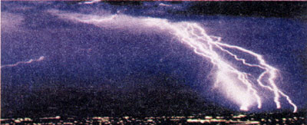

在本章中，你将学习：

* 什么是电场？
* 怎样描述电场？
* 电场有哪些重要性质？
* 怎样利用和防范静电？

雷电是人们熟悉的自然界的电现象（图8-1）。据统计，在地球大气层中，每秒落到地面的雷电约有近百次，每天要发生上千万次闪电。雷电的电压可高达数千万伏，最大电流约1.0×104～1.0×105 A，温度则高达1.0×104℃以上。巨型闪电产生的冲击波，将使每平方厘米面积约承受700N的巨大压力。在我国，大兴安岭森林火灾的22%以上由雷击引起，其中29%酿成大的火灾；全国每年因雷击伤亡的人数在1万人以上。可见，雷电引起的自然灾害是不能忽视的。

在雷电现象中有一种特殊的闪电，叫做球形闪电（图8-2）。球形闪电的直径大至数米，小则几厘米，一般为15～40 cm，它的颜色有黄、白、橙、红等多种。球形闪电“喜欢”钻洞，它可以从烟囱、窗户、门缝钻进屋内，在房子里转一圈后又溜走。球形闪电的寿命不长，大约为几秒到几分，一旦人与它接触，就有可能发生危险。

**图 8-2**

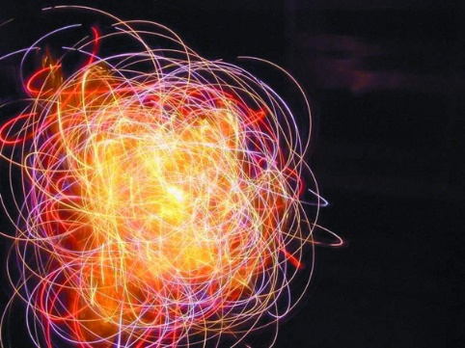

在科技馆和有条件的实验室，都可以看到如图8-3所示的装置。这个装置中的两根金属电极上可以积聚大量电荷，当电荷积聚到一定程度，就会在电极间产生很高的电压，这高电压可使空气导电，形成明亮的电弧，电弧不断随着热空气上升，这个装置叫做雅各布天梯。

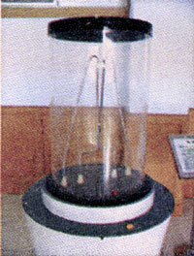

**图 8-3**

下面我们就开始掌习有关静电的知识。

# 第八章A 静电现象 元电荷

除了雷电这种自然界的静电现象外，在我们身边也有很多静电现象。在空气干燥的秋冬夜晚，当你熄灯脱去化纤毛衣准备入睡时，往往会听到“噼噼啪啪”放电的声音，同时还会看到有明亮的火花在毛衣上跳跃（图8-4）；刚刚洗净的头发，吹干后非常蓬松，很难用梳子梳平贴；在上、下汽车接触车门手柄时，有时会被“麻”一下，很不舒服（图8-5）。

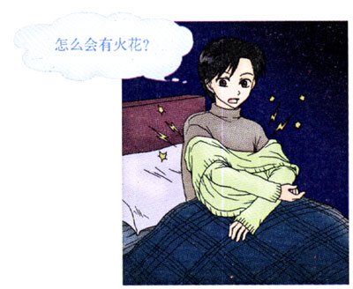

**图 8-4**

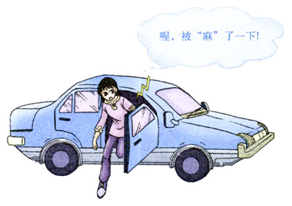

**图 8-5**

### 大家谈

除了上面介绍的例子以外，你还能举出哪些静电现象？

1．静电现象

## 静电是怎样产生的？

用丝绸摩擦玻璃棒，毛皮摩擦橡胶棒，黑板擦摩擦醋酸酯薄片（如照相底片），尼龙摩擦聚乙烯薄片，并观察它们吸引轻小物体（如纸屑）的现象。

2．摩擦起电（electrification by friction）

用摩擦的方法使物体带电的过程，叫做摩擦起电。

### 自主活动

根据你已有的知识，填写以下空格：

自然界只有____种电荷，分别叫做_____电荷与____电荷。同种电荷相互____，异种电荷相互____。

### 大家谈

你能回忆起物质的原子结构吗？根据物质的原子结构，请你谈谈摩擦起电的原因。

摩擦起电的原因，是因为摩擦可以使物体得到多余的电子或失去原有的电子，得到多余电子的物体带负电，失去原有电子的物体带正电。

### 点击

**“摩擦起电”使物体带电的序列**

两个物体相互摩擦，哪个物体带正电，哪个物体带负电，主要决定于物质的性质，但环境温度、湿度、气压也有一定影响。有研究者做了实验，得出以下序列：

玻璃、尼龙、羊毛、丝绸、棉花、纸张、硬橡胶、腈纶、聚乙烯……序列中两种物质摩擦时，前面的物质带正电，后面的物质带负电，而且两种物质在序列中相距越远，摩擦起电现象越显著。

除了摩擦起电外，还可用其他方法使物体带电。大量事实表明，电荷不能创生，也不能消灭，只能从一个物体转移到另一个物体，或者从物体的一部分转移到另一部分，在转移过程中电荷的总量保持不变。

### 自主活动

使用事先准备的塑料尺、塑料吸管、塑料包扎带、三角板、笔杆、梳子、玻璃棒、橡胶棒、毛皮、纸、尼龙布、纱布、用细线悬挂的泡沫塑料球等器材，通过摩擦使物体带电，并运用同种电荷相斥、异种电荷相吸的原理判断各物体所带电荷是正电荷还是负电荷。

## STS

**负电荷使人愉快**

当水滴在空气中运动时，由于摩擦，水与空气的分界面上可能存在电荷。实验证明，水在飞溅时，悬浮在空气中的较大水滴带正电，而较小的水滴带负电荷，由于大水滴沉降得比小水滴快，空气中就留下了许多带负电的小水滴。研究表明，带有正电荷微粒的空气会使人感到不适，而带有负电荷微粒的空气将使人觉得愉快。关于这方面的生物机理现在还处于探索阶段，但人们已经知道，负电荷可增强人体某些细胞的机能，对健康能发挥有益的作用。在瀑布、喷泉、溪流、海滨等附近的空气中，就有大量的带负电荷的离子。当人们吸入这种新鲜的空气时，负电荷就会对人体施加有益的影响，因而人们就会感到精神爽快、全身舒适。如果有机会，你可以多在喷泉、瀑布、细雨、大海或山涧留连……

我们已经知道，不仅一般的物体可以带电，某些微观粒子也带有电荷，但是不同带电体带电的多少往往是不同的，我们用电荷量反映带电体带电的多少。

## 物体所带的电荷量是不是任意的？

为了解决这个问题，科学家进行了不懈的努力。人们通过实验发现，一般物体所带电荷的电荷量不是任意的，而是某个最小电荷量的整数倍。这个最小电荷量，就是电子电荷量的绝对值，叫做元电荷，用*e*来表示。最小电荷量*e*最早由美国物理学家密立根用著名的油滴实验测定。

3．电荷量（quantity of electricity）

物体所带电荷的多少叫做电荷量，电荷量用*Q*或*q*来表示。电荷量的国际单位是C，读作库仑，简称库。常用的更小的单位是μC，读作微库。

1μC＝10-6C

4．元电荷（elementary）

带电体的电荷量都等于最小电荷量*e*的整数倍。最小电荷量*e*就叫做元电荷。

*e*＝1.6×10-19C

## 怎样产生和测量静电？

5．静电的产生和测量

前面介绍了手工摩擦起电的方法，但这种方法效率低下，产生的静电也非常有限。因此人们设计了很多专门产生静电的设备。

（1）手摇感应起电机（图8-6）。

它是实验室常用的起电设备。用手柄转动圆盘后，与两金属球相连的物体就可分别带上正电和负电。

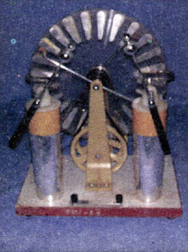

**图 8-6**

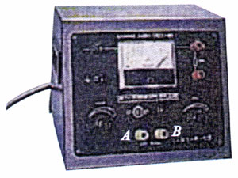

**图 8-7**

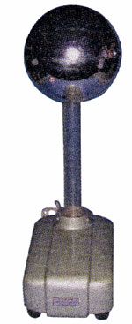

**图 8-8**

（2）超高压电源（图8-7）。

它的正、负输出端A、B可以使与它相连的物体带上正电荷或负电荷。

（3）范德格拉夫起电机（图8-8）。

启动开关后，顶部的金属球能积聚大量的电荷。

无论用哪种方法获取的静电，它们都有一个共同的特点：电压非常高，一般从几千伏到十几万伏，但所带的电荷量不一定很大。

（1）产生静电的设备有手摇感应起电机、超高压电源、范德格拉夫起电机等。

下面介绍几种测量静电的仪器。

（1）验电器（图8-9）。

验电器上部的金属球A与金属杆B相连，并穿过绝缘环C与金属条D相通，指针P可绕金属条D上的O轴自由转动。当有带电体接触或靠近金属球A时，指针P便绕O轴转动。根据指针P是否转动或转动的角度，我们就可以判断物体是否带电以及验电器所带电荷量的相对大小。

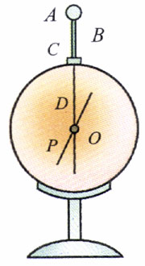

**图 8-9**

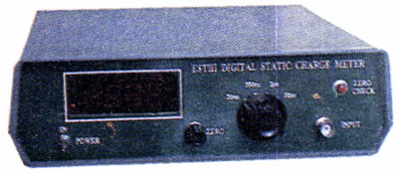

**图 8-10**

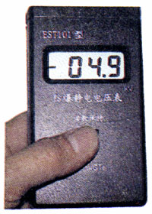

**图 8-11**

（2）工业生产中用的电荷量表（图8-10）。

用它可以测量带电体所带电荷的正、负电性和电荷量的多少。

（3）工业生产用的静电电压表（图8-11）。

它可以测量带电体电压的数值。测量过程中，根据需要，既可与带电体接触，也可不与带电体接触，不与带电体接触能避免放电，保证安全。

2．测量静电的仪器有验电器、电荷量表，静电电压表等。

## 历史回眸

**密立根油滴实验**

美国物理学家密立根，1868年3月22日生于伊利诺伊州的莫里森。1887年进大学就读，先后在大学担任物理学的助理教授、副教授和教授。1923年获得诺贝尔物理学奖，1 953年12月19日在加利福尼亚州的帕萨迪纳逝世。

他的重要贡献之一，就是测定了元电荷的电荷量。他设计的实验装置如图8-12所示。

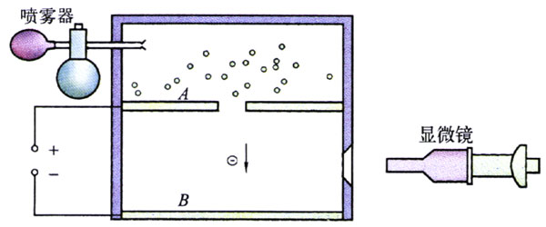

**图 8-12**

实验中用一个喷雾器向一个透明的小盒子里喷入带电油滴。小盒子中的A，B板分别连接电池的两极，让A板成为正极板、B板成为负极板。带负电的油滴A、B之间受力的用而运动，运动的速度可以通过改变极板间的电压来控制。当油滴所受重力与极板间电场（参见下节）对它的作用力平衡时，油滴可悬在空中。

密立根不断改变电压，仔细观察油滴的运动。经过反复试验，得出结论：油滴的电荷量是某个最小固定值的整数倍，最小固定值就是单个电子的电荷量的绝对值。这个工作从1907年开始，直到1913年才最后完成。现在得到的元电荷的精确值

*e*＝（1.602 177 33±0.000 000 49）×10-19 C。

一般情况下可取值*e*＝1.60×10-19 C。